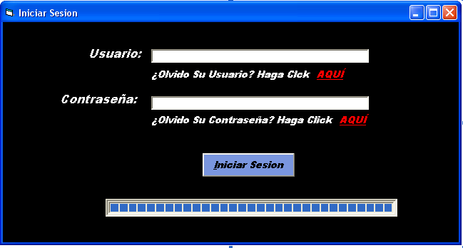
Esta ventana de login:

Si olvido la contraseña se abre la siguiente ventana:
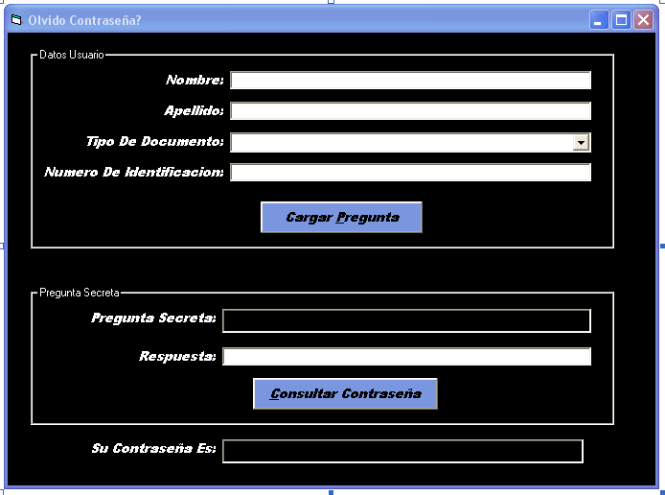

Si olvido el nombre de usuario abre la siguiente ventana:
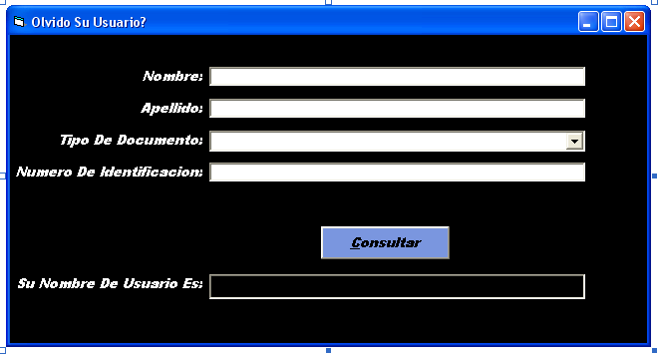

La ventana para administrar clientes es la siguiente:
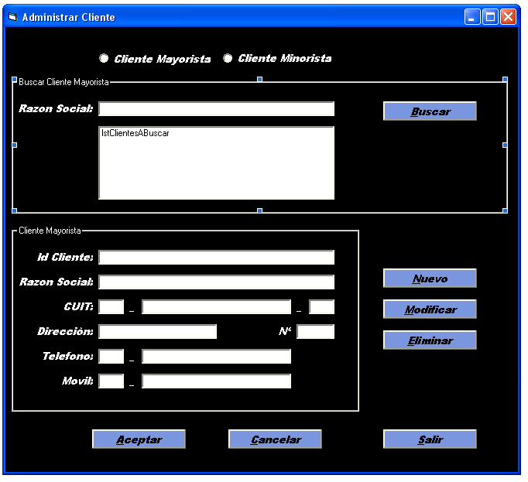

Si elige la opcion Cliente Minorista se cambia dinámicamente la ventana por la siguiente:
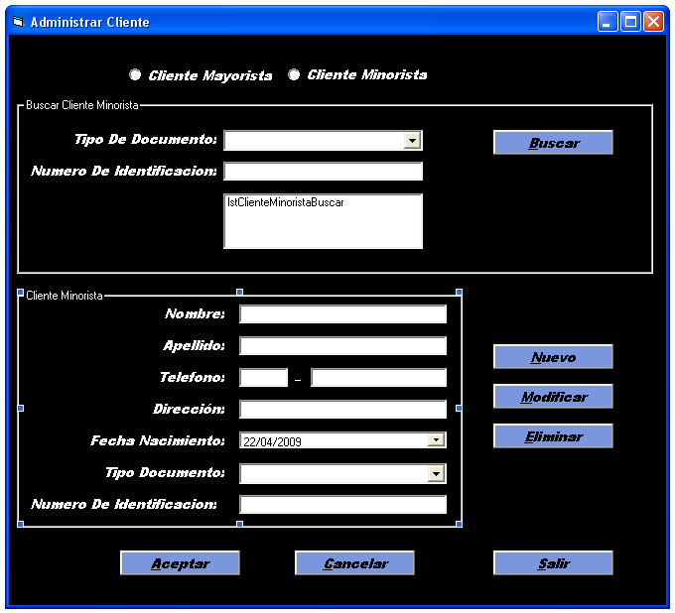
Chicas se que hay algunas cuestiones que hay que corregir pero es para mostrarle algo, Lore ya le pondremos otros colorcitos y florcitas pero es para hacer algo distinto de lo estándar.
También soy conciente que faltan muchas ventanas, a continuación coloco la ventana del menú principal pero no lo coloquen en el trabajo todavía porque falta terminarla.
Continúo trabajando y a la brevedad le entrego mas pantallas
Gaby Gril-lo

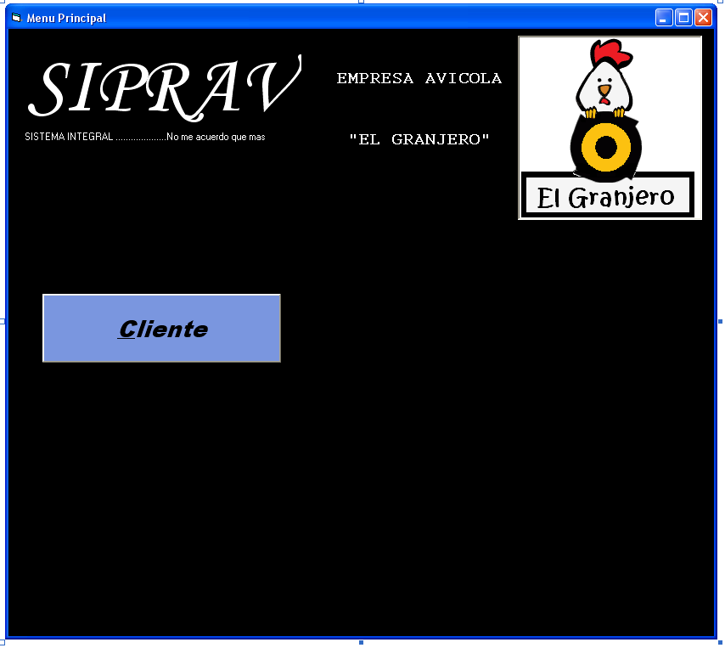

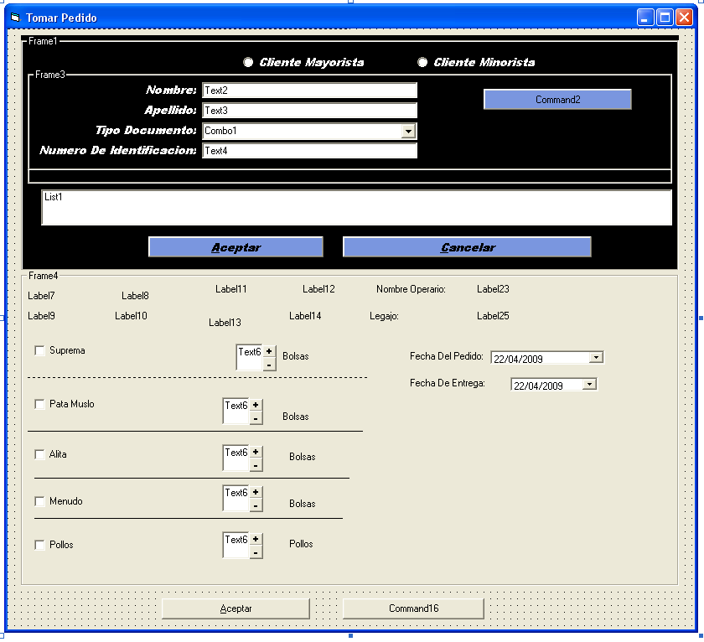

Pantalla pedido falta terminarla

